**Инструкция по работе с формой.**

Данная программа является результатом выполнения Тестового задания по Курсу «Основы C#».

В качестве исходных данных были даны 2 таблицы: department и employee. Эти таблицы с исходными данными представлены в пункте меню «Таблицы» («Наши организации», «Сотрудники»)

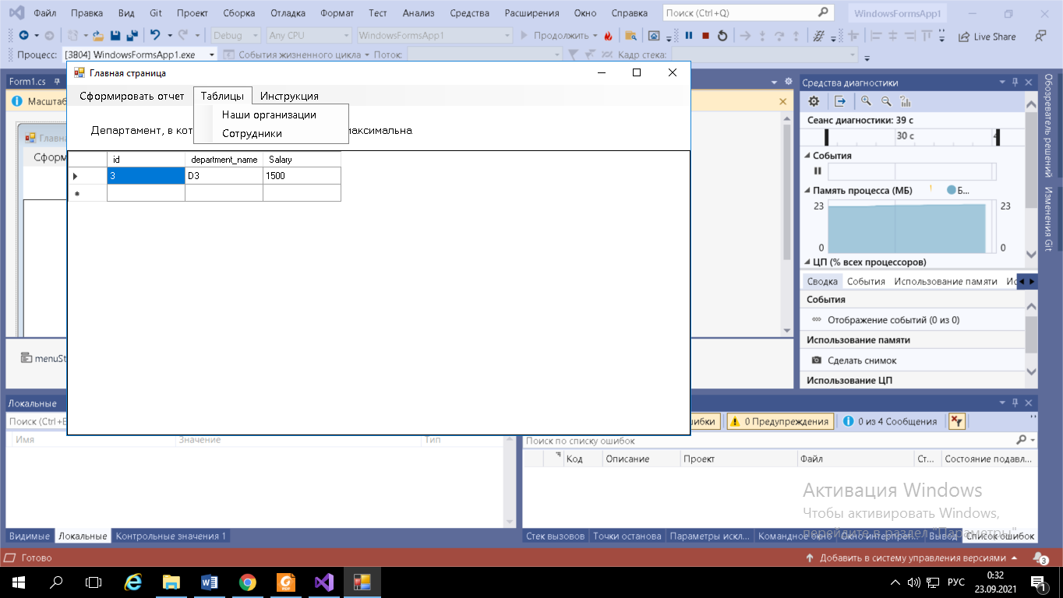

Оперируя заданной структурой были написаны программы для отображения следующих данных:

1. Суммарная зарплата в разрезе департаментов (без руководителей и с руководителями)
2. Департамент, в котором у сотрудника зарплата максимальна
3. Зарплаты руководителей департаментов (по убыванию)

Эти выборки так же представлены в пункте меню «Сформировать отчеты» в соответствующих пунктах.

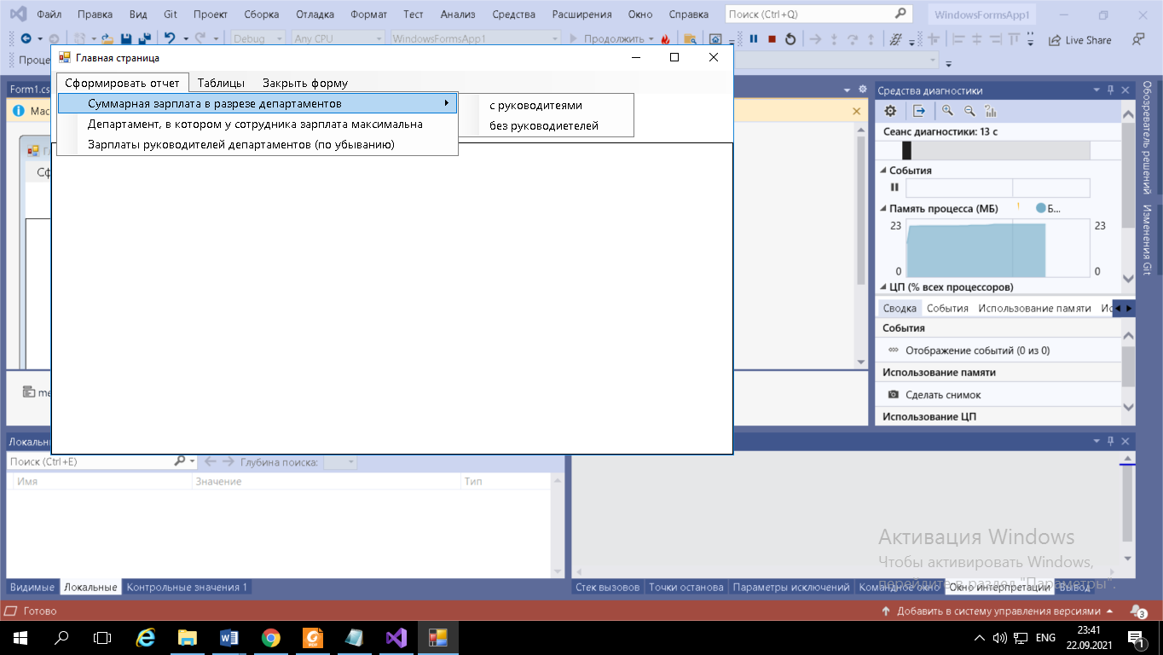

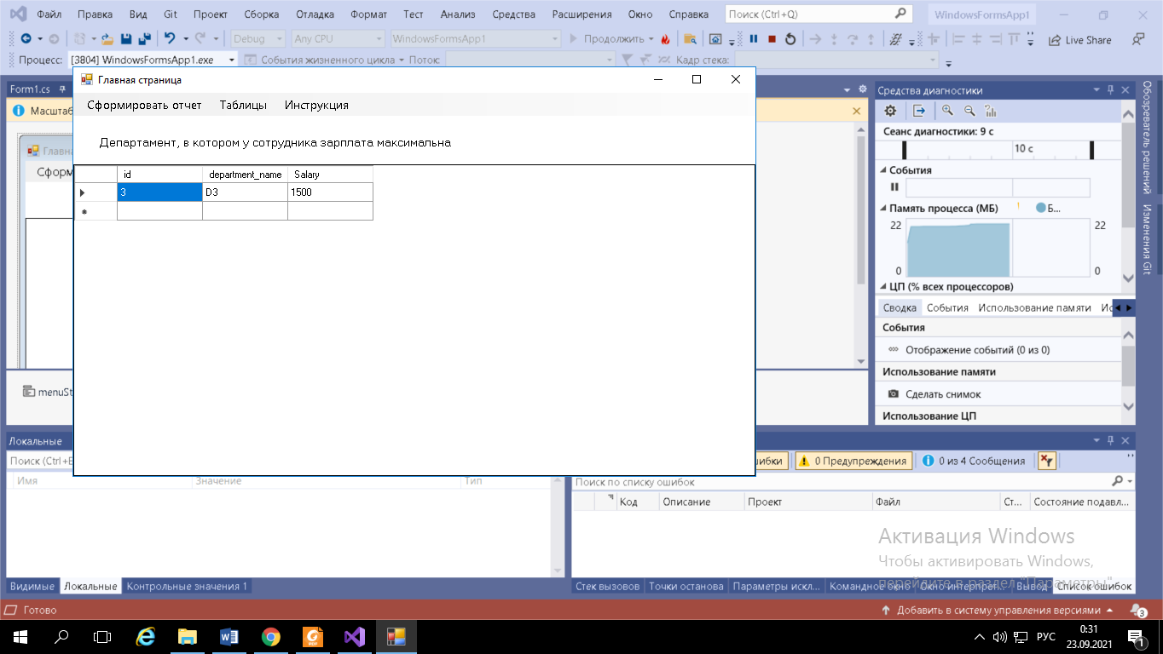

В форме сделана возможность создания/изменения/логического удаления данных в таблице «Сотрудники».

Заметим, что в самой базе данных созданы внешние ключи для полей chief_id и department_id в таблице employee, поэтому при ошибочном вводе данных в эти поля, система выдаст предупреждение и изменения не сохранятся в базе данных. Под ошибочным вводом данных подразумевается ввод некорректных id, нарушающих целостность данных.

Для изменения данных в таблице employee после внесения соответствующих изменений необходимо в соответствующей строке нажать на ячейку Update, после чего внесенные изменения перенесутся из DataGrid и сохранятся в базе данных. Отметим, что в программе не предусмотрено удаление данных из таблицы. Вместо этого введено поле logical_delete, которое принимает значение true/false. Это сделано для предотвращения ошибочного удаления данных из таблиц. Для логического удаления данных необходимо поставить галочку logical_delete в соответствующей строке и нажать на ячейку Update.

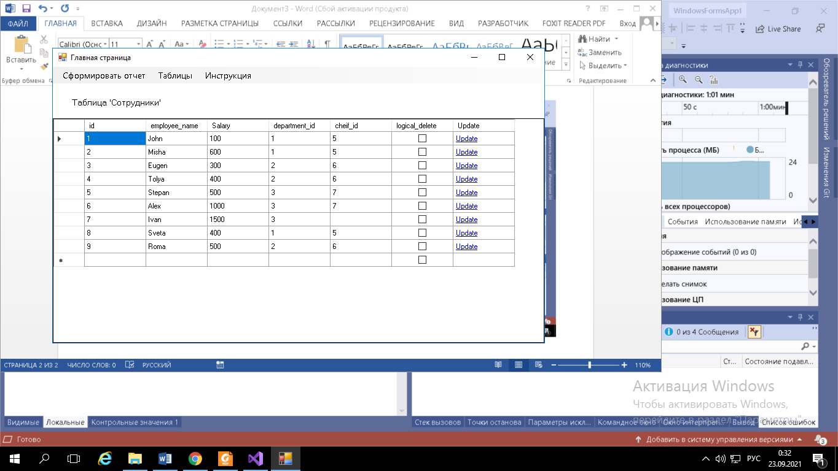

Для внесения новой строки в таблицу необходимо его заполнить и нажать на кнопку Insert.

